USEFUL LINKS:

<https://www.geeksforgeeks.org/c-classes-and-objects/>

<https://www.geeksforgeeks.org/dynamic-memory-allocation-in-c-using-malloc-calloc-free-and-realloc/>

<https://www.geeksforgeeks.org/memmove-in-cc/>

Constructor is a special member function that is automatically called when an object of the class is created. The constructor typically initializes the object's member variables. It has the same name as the class and no return type (not even void).

The constructor ensures that when an instance of Class (Text) is created, the class member is properly initialized with an allocated buffer of size 10, and the initial length is set to 0.

Destructor has the same name as the class prefixed with a tilde (~).

The destructor ensures that when an instance of Class (Text) is destroyed, the allocated memory for text is properly deallocated to avoid memory leaks.

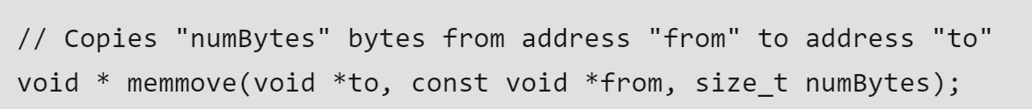

Command ‘delete’ = 9:

Command ‘undo’:

Command ‘redo’:

Command ‘insert’:

Command ‘cut’:

Command ‘copy’:

Command ‘paste’:

